Dossier de prescription d’étanchéité liquide
Système d’étanchéité liquide pour toitures terrasses (sous protection)
Triflex BWS
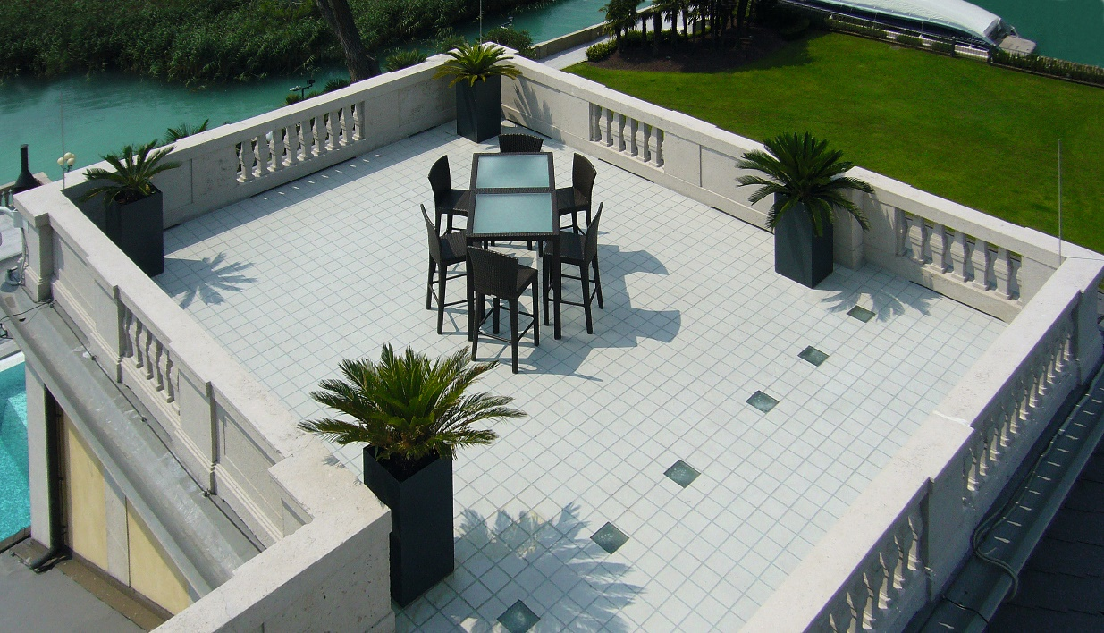

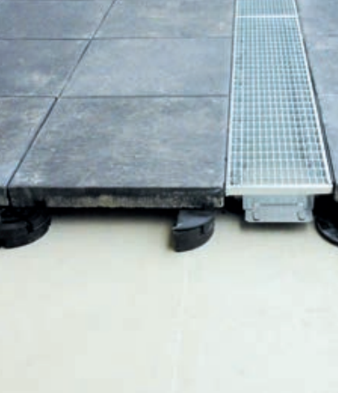
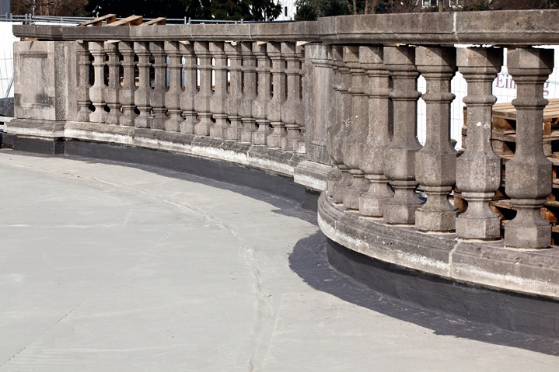

- Définition et domaine d’emploi :
Le procédé Triflex BWS est un système d’étanchéité liquide adhérent sur l’intégralité de la surface, sous protection rapportée, composé d’une étanchéité armée à base de résine PMMA (polyméthacrylate de méthyle), et d’une couche utile d’accroche. Le procédé est destiné aux toitures terrasses, balcons, loggias, coursives circulables, sur élément porteur en maçonnerie.

- Références normatives :
Le procédé Triflex BWS fait l’objet d’un Document Technique d’Application en cours de validité délivrée par le CSTB (réf 5.2/18-2624_V2), visant le domaine d’emploi. Il est en liste verte à l’AQC.
Les points singuliers (relevés, pénétrations, évacuations d’eau, …) seront traités avec le procédé Triflex ProDetail faisant l’objet d’un Agrément Technique Européen (ATE 06/0269) en cours de validité.
La couche d’étanchéité (Triflex ProTerra) est conforme à l’ETAG 005 et bénéficie d’un Agrément Technique Européen (ETA 04/0019) en cours de validité.
Le système est également titulaire d’une FDES vérifiée et enregistrée INIES : 4-209 :2019

- Produits

- Primaire : Triflex Cryl Primaire 276 ou 287 : Primaire PMMA pour supports poreux tels que béton, maçonnerie, carrelage, mortier modifié aux polymères.

- Etanchéité : Triflex ProTerra : Etanchéité PMMA pigmentée, armée avec Triflex Voile de Renfort.

- Couche utile : Triflex ProTerra : Etanchéité PMMA pigmentée.

- Etanchéité des points singuliers : Triflex ProDetail : résine d’étanchéité PMMA, thixotrope, pour relevés, naissances, évacuations, …, armé à l’aide du Triflex Voile de Renfort (armature polyester 110g).

- Produits annexes :
Triflex Cryl Spachtel : Enduit de ragréage à base de PMMA, utilisé pour égaliser les légers défauts de planéité. Il sera également utilisé pour fixer des éléments extérieurs de type bandes de rive, platines d’évacuation pluviale, etc…
Triflex Nettoyant : Mélange de solvants permettant de nettoyer les outils. Il est par ailleurs utilisé pour dégraisser les supports métalliques (pieds de garde-corps, etc…) avant la mise en œuvre des produits Triflex ou en cas d’interruption des travaux.

- Préparation des supports et mise en œuvre
Dans tous les cas, la mise en œuvre du procédé Triflex BWS, ou de tout produit Triflex, devra être assurée par des entreprises agrées par la société Triflex (voir Document Technique d’Application du procédé) et assurées pour la mise en œuvre de systèmes d’étanchéité liquide (technique non-courante).

- Conditions générales :

- Pentes admissibles : les niveaux de pente seront conformes aux DTU 43.1 (NF P 84-204, travaux neufs), DTU 43.5 (NF P 84-208, travaux de rénovation) et DTU 20.12 (NF P 10-203). En travaux neufs, la pente minimale sera de 1.5%.

- Tolérances de planéité :
10mm sous la règle de 2m pour les parties inaccessibles ou accessibles.
7mm sous la règle de 2m dans tous les autres cas et 3mm sous la règle de 0,20m

- Humidité du support : le taux d’humidité maximal autorisé dans le support sera de 6% en poids.

- Recommandations en matière de mortiers hydrauliques pour correction des défauts de supports
Après plusieurs séries d’essais laboratoire, Triflex recommande les références suivantes pour les corrections réalisées en mortier hydraulique en sous-face d’un SEL Triflex (prévoir 2 couches de primaires si nécessaire):
- Chape traditionnelle
  - 193 lankochape (ParexLanko), avec pointe réalisée au 770 lankorep fin rapide
  - 143 lankochape rapide (ParexLanko), avec pointe réalisée au 770 lankorep fin rapide
  - Mapecem (Mapei) avec pointe réalisée au Planitop 400F
- Micro-chape
  - 770 lankorep fin rapide (ParexLanko)
- Enduit de lissage autonivelant
  - 176 sol 4000 (ParexLanko)
  - Planex (Mapei)
- Correction de flashes
  - 770 lankorep fin rapide (ParexLanko)
  - Planitop 400F (Mapei)
Toutes ces références produits devront être mises en œuvre selon les prescriptions des fabricants associés, et en combinaison avec les primaires adaptés. Se référer aux fiches techniques des références.

- Préparation du support béton*
Les supports visés devront être préparés mécaniquement par ponçage, fraisage ou grenaillage (si possible sans poussière, sinon ils devront ensuite être nettoyés et exempts de toute poussière résiduelle), uniquement avec des disques diamants.
* pour des supports de nature différente, contacter Triflex France

- Mise en œuvre :

- Primaire :
Triflex Cryl Primaire 276 ou 287 à raison de 0.5kg/m².
Si nécessaire, les cavités ou aspérités seront ensuite reprises à l’aide du mortier Triflex Cryl Spachtel.
Temps de séchage : 30mn environ ⁽¹⁾

- Relevés, points de détails :
Triflex ProDetail + Triflex Voile de Renfort à raison de 2kg/m² + voile + 1kg/m² (méthode frais sur frais)
Temps de séchage : 30mn environ ⁽¹⁾

- Etanchéité :
Triflex ProTerra + Triflex Voile de Renfort à raison de 2kg/m² + voile + 1kg/m² (méthode frais sur frais)
Temps de séchage : 30mn environ ⁽¹⁾

- Couche utile :
Triflex ProTerra à raison de 1kg/m², sablée à refus avec de la silice grossière (0.7-1.2mm à raison de 7kg/m²)
Temps de séchage : 40mn environ ⁽¹⁾

- : les temps de séchage sont donnés à titre indicatif et seront fonctions des conditions climatiques.

- Protection rapportée :
  - Carrelage collé ou pierre naturelle :
Le carrelage pour être mis en œuvre sur la couche utile dès le lendemain.
Le mortier colle sera de type weber.col flex, weber.col flex² (société Weber), ou 5021 Proliterrasse (société ParexLanko) sous Document Technique d’Application est conforme à la norme NF EN 12004.
Le carrelage sera constitué de carreaux de surface 15cm x 15cm min (surface unitaire max 2200cm²) et d’épaisseur minimal 8mm.
  - Dalles sur plots :
Conformes aux dispositions de la norme NFP 84-204
  - Gravier de marbre / tapis de pierre :
Selon prescriptions fournisseur

- Dispositions particulières :
En cas d’interruption des travaux de plus de 12h, nettoyer la surface concernée au moyen du Triflex Nettoyant (voir produits annexes), respecter un temps d’évaporation d’environ 20min (fonction des conditions climatiques), et reprendre la mise en œuvre en assurant un recouvrement min de 5cm mini si reprise.

- Entretien :

Afin de conserver un aspect attrayant, le système d’étanchéité finition résine mis en place demandera un entretien régulier. Le système pourra être nettoyé afin un système d’eau sous pression type Karcher. Les produits d’entretien recommandés sont ceux utilisés pour l’entretien des sols intérieurs vinyliques, linoléum (type Vigor), ou encore l’eau savonneuse. Nous recommandons également la référence RM 751 ASF de la société Kärcher en cas de tâches tenaces.

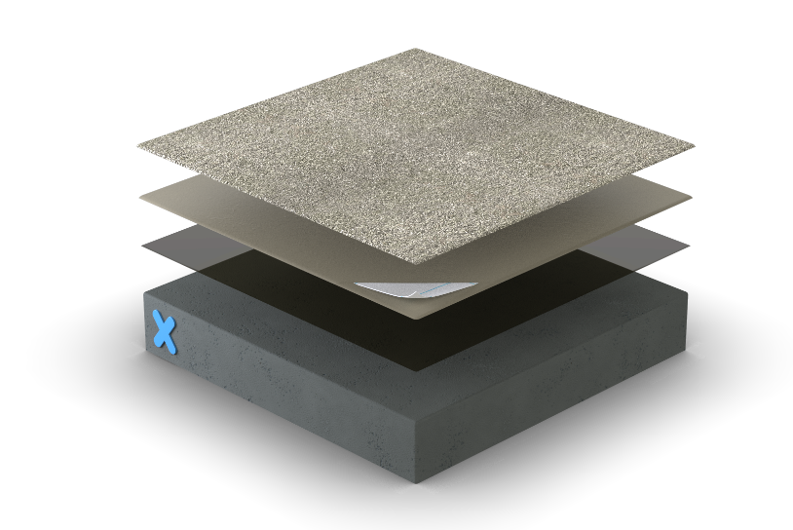

CARNET DE DETAILS

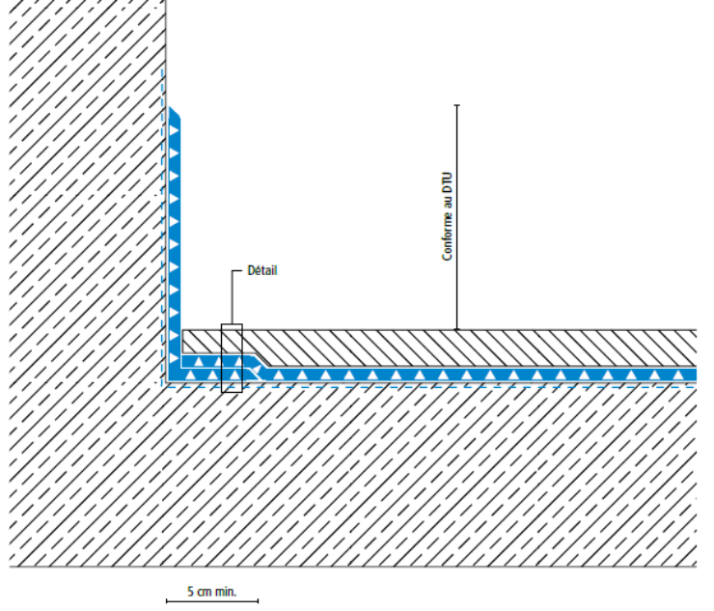
1 – Relevés d’étanchéité

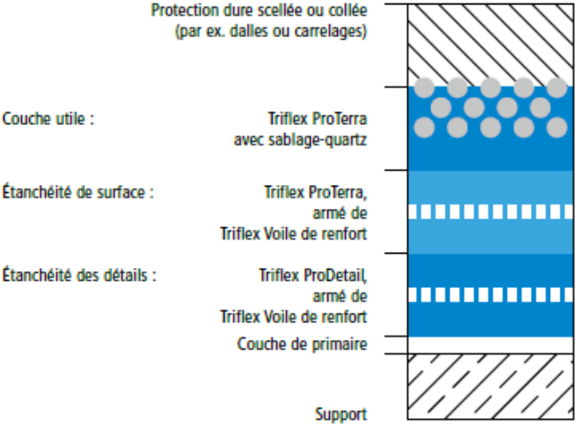

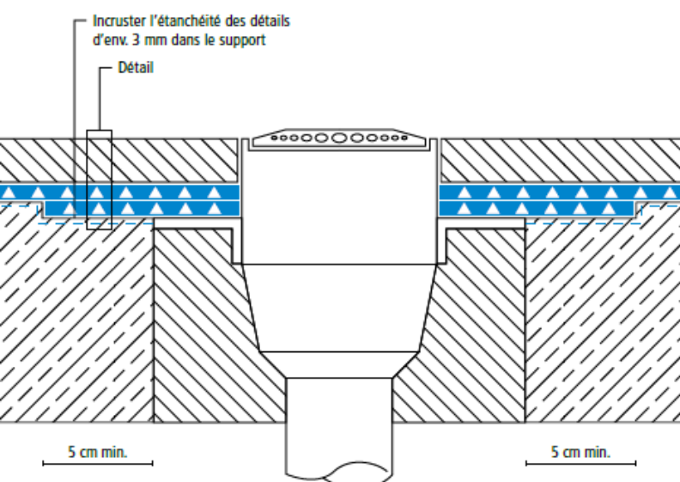
2 – Evacuation d’eaux pluviales
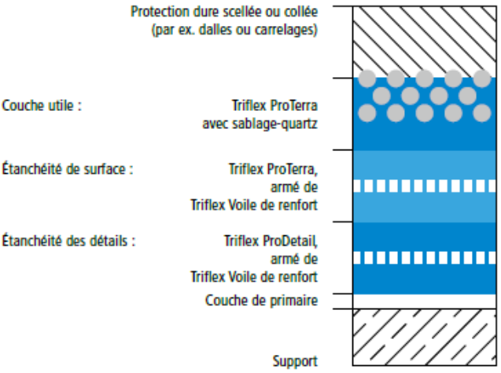

Avec avaloir pour balcon Nicoll

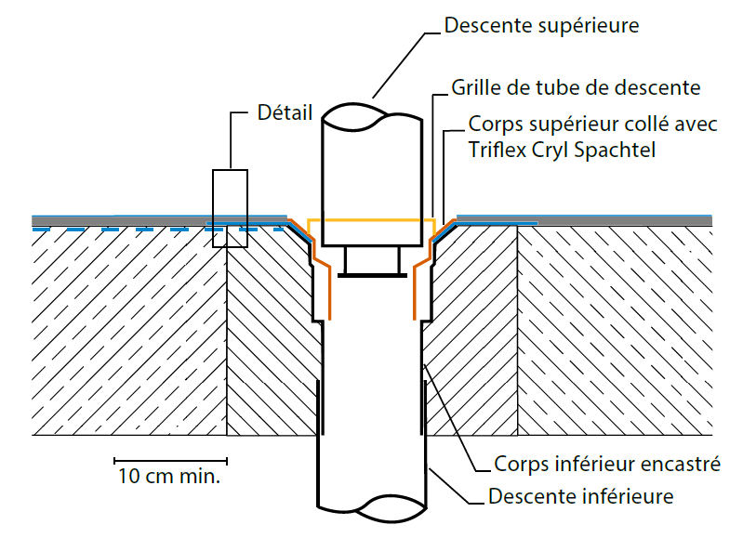
3 – Joint de dilatation
